**MAGNUS WENNMANS UTSTÄLLNING: Där barnen sover**

Publicerad: 18.10.2015 i HBL

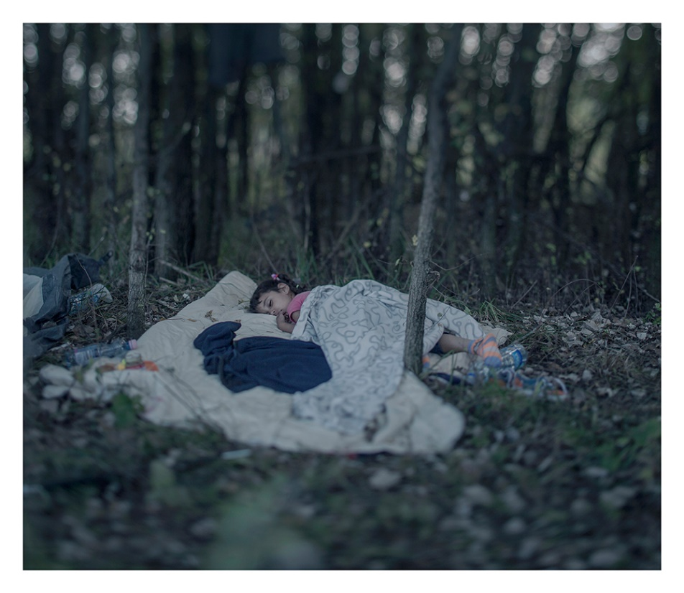

http://darbarnensover.aftonbladet.se/

**Fotorecension: Stort mörker** av Synnöve Rabb

Det är en lång kö till Fotografiska i Stockholm. Jag tänker att det kanske beror på Martin Schoellers underhållande föreställning för i den salen är trängseln stor.

Men trångt på riktigt blir det först på Magnus Wennmans utställning *Där barnen sover*. I ett alldeles för litet rum finns hans berörande bilder av flyktingbarn fotograferade på de främmande platser där de sover nu: på gatan, i skogen eller på ett sjukhus med splitter i huvud och rygg.

De flesta av barnen har ögonen slutna på bilderna, men några blickar med blanka ögon rakt mot betraktaren eller i fjärran, mot något som de helst vill glömma. Fara älskar fotboll. Hennes dröm är att få en riktig boll i stället för de hopknölade versionerna av upphittat material som hennes far gör till henne i Jordanien. Alla bilder är försedda med presentationer av barnen. Femåriga Lamar från Bagdad sover på en filt i skogen utanför gränsen till Ungern. Tamam är rädd för sin kudde, eftersom bombanfallen i hemstaden Homs oftast kom på natten.

Bildtexterna är rätt lågt placerade och det mörka rummet förvandlas till en plats där de många besökarna hukar (=kyyristellä) eller står böjda inför lidandet, milt knuffande varandra. Att just de här bilderna berör så starkt beror förstås till en del på att det handlar om barn, men också på närheten, skyddslösheten och stillheten i bilderna. Blickarna är nakna och de små kropparna förefaller utslängda i en ovänlig värld, och det är de ju också.

källa: <http://gamla.hbl.fi/kultur/recension/2015-10-18/774601/fotorecension-stort-morker>

(haettu ja muokattu 3.5.2019)

**Övning 1. Svara på frågorna på svenska**

1) Hurdana barn handlar utställningen om?  
2) Vad får läsaren veta om barnen?  
3) Varför väcker bilderna så starka känslor?

**Övning 2.**

1. Gå till länken <http://darbarnensover.aftonbladet.se/>
2. Välj ett foto och beskriv vad du ser. Läs också den korta berättelsen under bilden.
3. Om du vill, svara på frågorna:

* Varför valde du bilden?
* Hurdana tankar väcker bilden?
* Hurdan stämning finns det i bilden?
* Vad tycker du om bilden?
* Hurdan stil har fotografen?
* Vad vill fotografen säga med bilden?

1. Berätta om din bild för de andra i gruppen.